3.12.4 欠税人处置不动产或者大额资产报告——1454

一、业务概述
欠缴税款5万元以上的纳税人在处分其不动产或者大额资产之前，应当报送《欠税人处置不动产或者大额资产报告表》及相关资料向税务机关报告。
处分，是指法律上的处分，处分方式分为转让、出租、出借、提供担保等。

二、办理流程

1、启动
通过智能规则，在纳税人电子税务局形成待办任务。

2、填报确认
根据发票或申报等信息可以预填部分数据，或由纳税人自行填写相关数据

3、反馈
根据报告表内容生成电子版处分不动产或大额资产清单，提交报告，并将电子清单交互至税务人端，并将办结业务。

三、功能路径
1.我要办税-税费申报及缴纳-欠税人处置不动产或者大额资产报告。
2.通过首页搜索栏输入关键字查找出的“欠税人处置不动产或者大额资产报告”进入。
3.从“我的待办”中找到欠税人处置不动产或者大额资产报告的待办进入。

四、操作步骤
1.登录新电子税务局后，点击【我要办税】-【税费申报及缴纳】-【欠税人处置不动产或者大额资产报告】功能菜单。
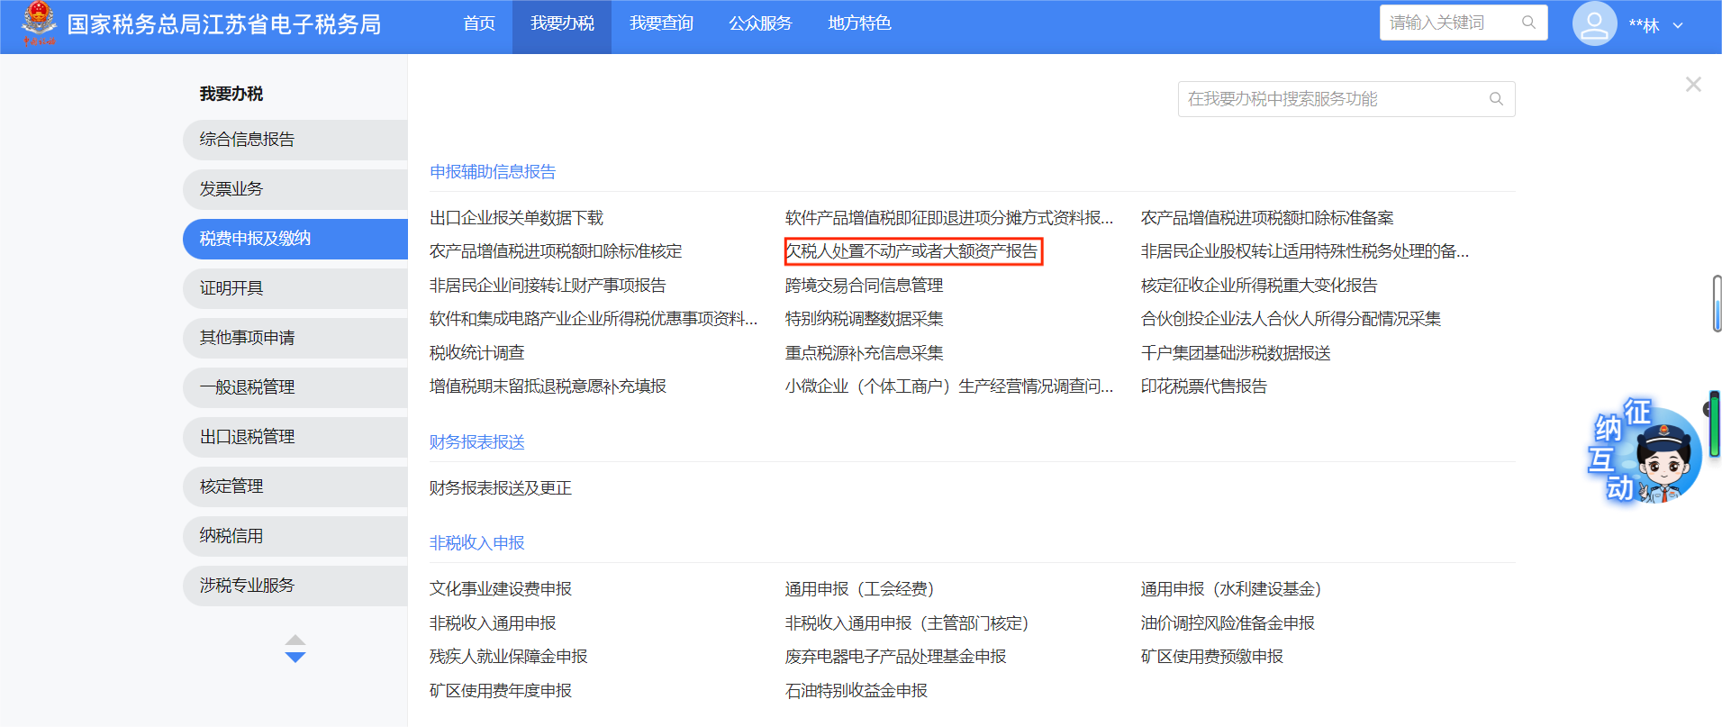
2.进入功能后，系统会根据实际情况预填数据，纳税人页可点击【编辑】按钮，查看预填数据的详细信息，并根据实际情况修改数据。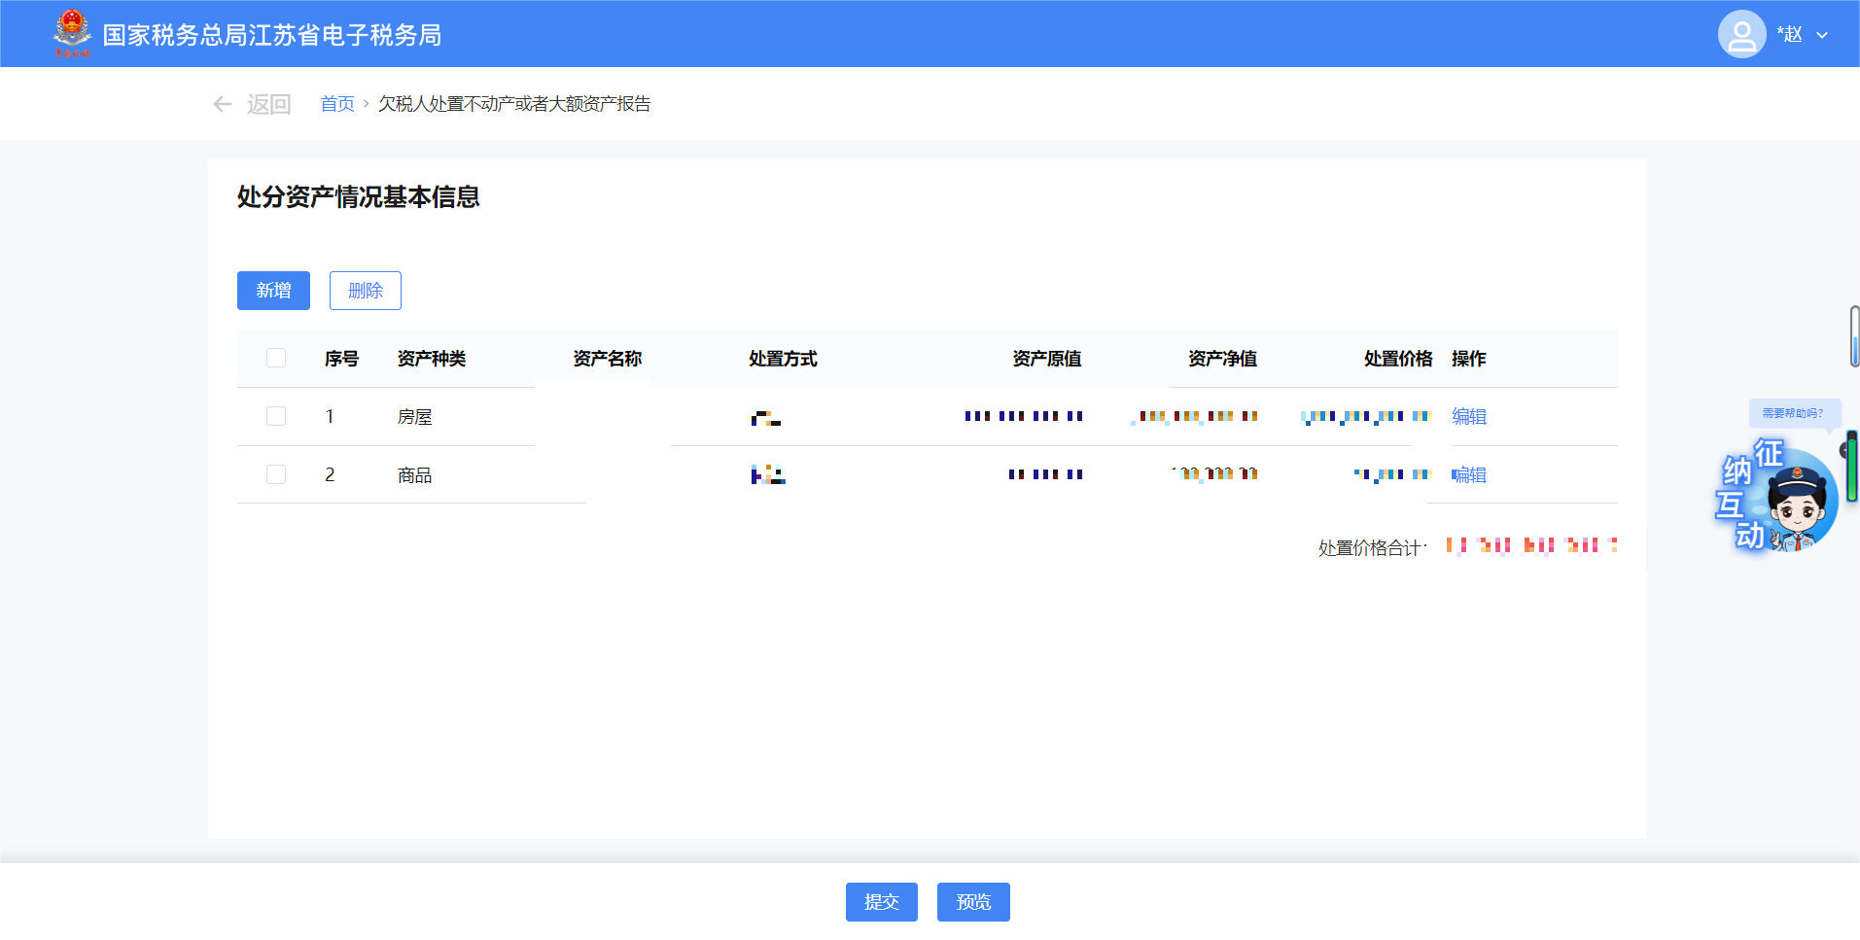
3.若纳税人需要新增，则点击“新增”按钮，弹出新增弹窗，根据实际情况填写相关信息。
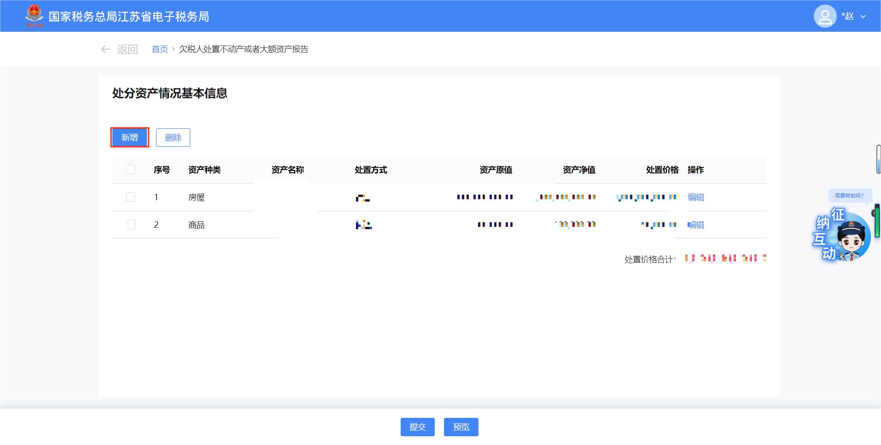
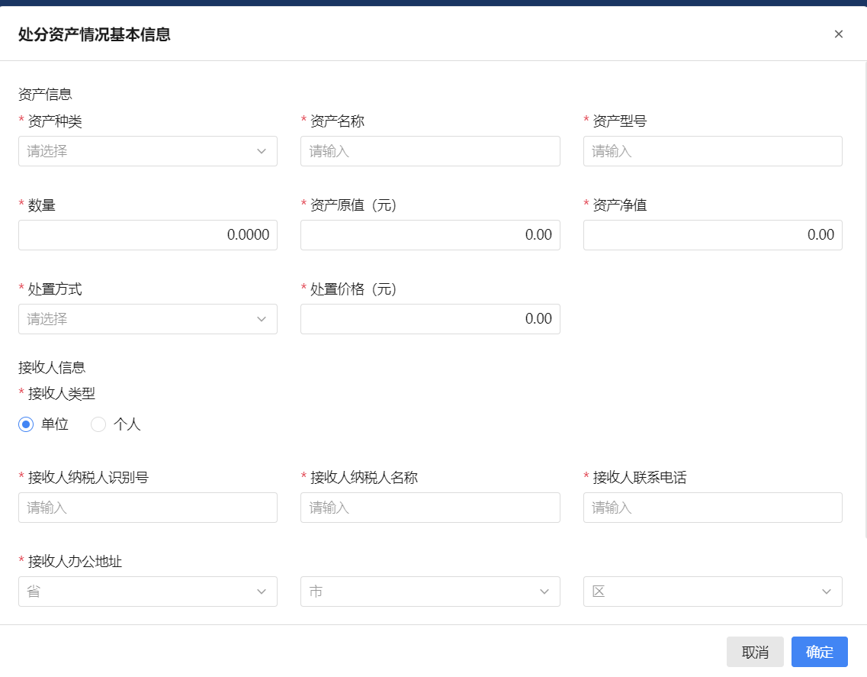
4.若填写有误，纳税人可以勾选数据点击“删除”按钮，直接删除数据。
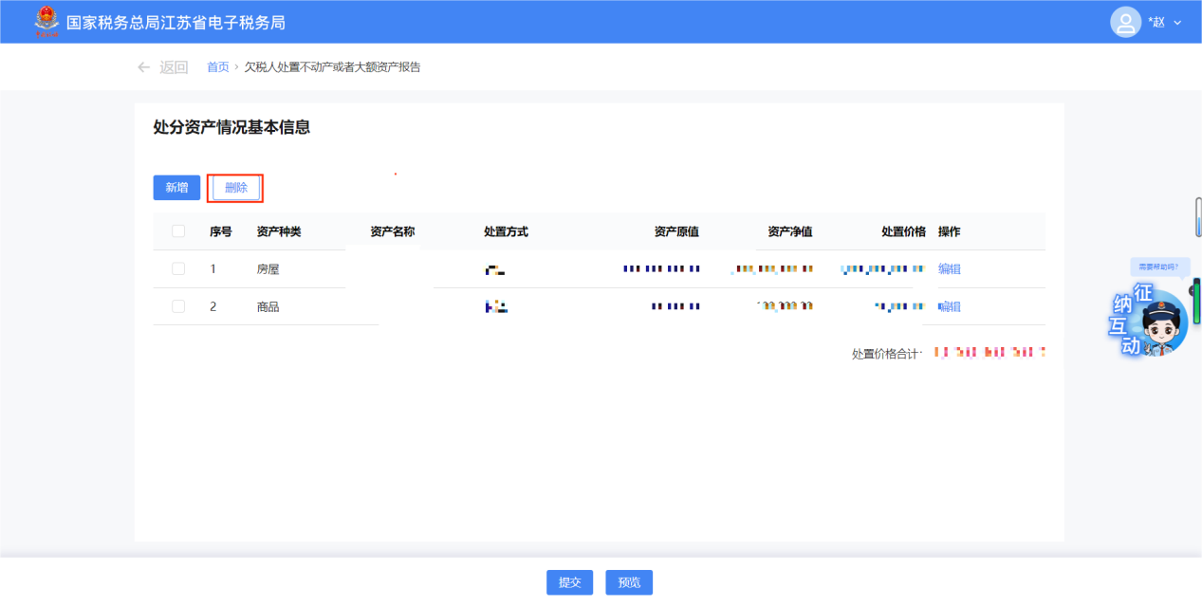
5.纳税人确认所填信息无误后，点击“提交”按钮，提交到核心，页面显示办理成功。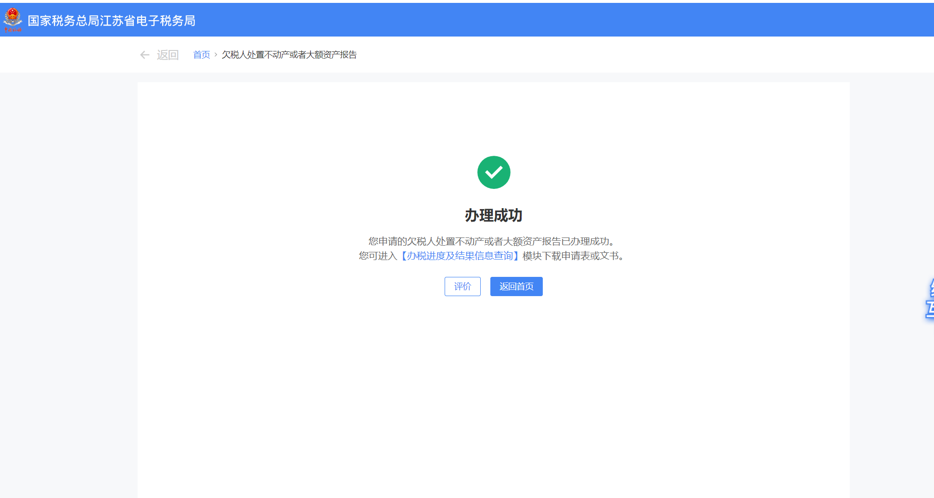

五、报送资料
欠税人处置不动产或者大额资产报告资料清单
序号 | 资料名称 | 必报 | 条件报送 | 归档 | 查验 | 容缺报送 | 留存备查
1 | 欠税人处置不动产或者大额资产报告表 | √ |  | √
2 | 处置不动产或大额资产清单 | √ |  | √

六、注意事项
1.进入功能时会判断纳税人状态是否为“非正常”“报验”、“核销报验”，若是风险核查任务、严重失信纳税人的，系统会阻断办理。
2.纳税人对报送材料的真实性和合法性承担责任。
3.文书表单可在省(自治区、直辖市和计划单列市)税务局网站“下载中心”栏目查询下载或到办税服务厅领取。
4.纳税人使用符合电子签名法规定条件的电子签名，与手写签名或者盖章具有同等法律效力。

七、常见问题

1.纳税人满足什么条件，可以办理此业务？
答：纳税人累计欠税总额超过5万元。

2.什么状态的纳税人可以办理此业务？
答：纳税人为正常或清算状态时可以办理此业务。

